ИП Пухов С.А. ПРАЙС-ЛИСТ www.tm55.ru ул. 22 Декабря, 84 тел. 51-36-36, 51-37-37 труба зеркальная и фурнитура для лестничных ограждений AISI 304
Фото | Артикул | Характеристики |  | Ед. |  |  | Цена с НДС (руб)
Элемент на стойку
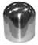 | KRT101 | Верх стойки, овал  на стойку d-50.8 мм,  (зеркало) |  | Шт. |  |  | 275
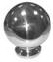 | KRT102 | Верх стойки, шар на маленькой ножке  на стойку d-50.8 мм,  (зеркало) |  | Шт. |  |  | 340
 | Н-103 | Верх стойки, шар на маленькой ножке  на стойку d-38,1 мм,  (зеркало) |  | Шт. |  |  | 400
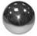 | Н-112 | Шар на основу, d-74 мм |  | Шт. |  |  | 200
Держатель | поручней
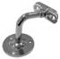 | Н-201 | Крепление поручня к стене (сборный), регулируемый |  | Шт. |  |  | 400
 | Н-206 | Крепление поручня к стене  с регулируемым  ложементом |  | Шт. |  |  | 410
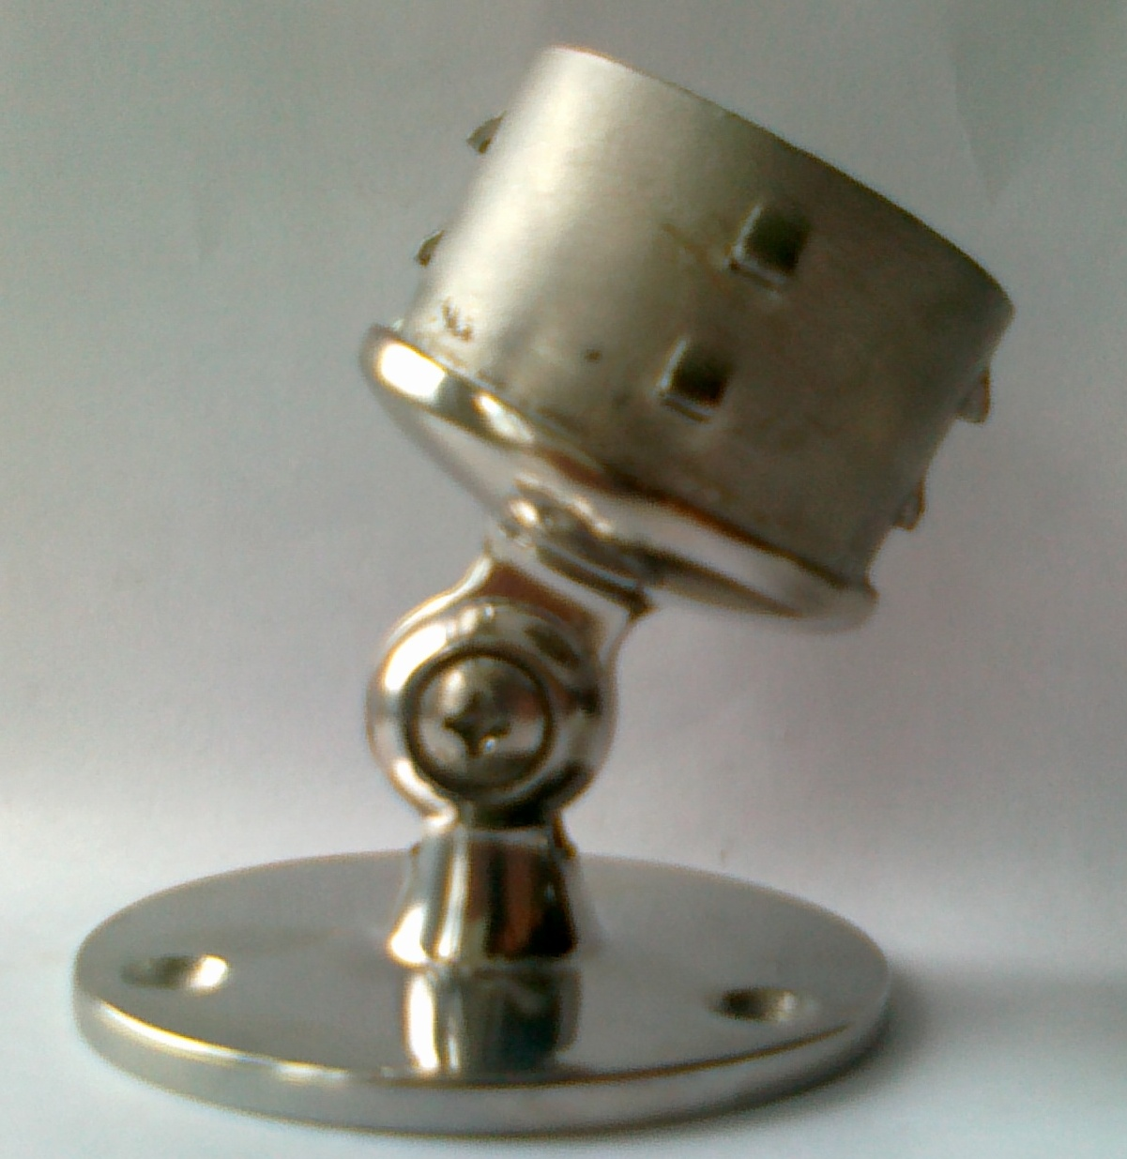 | Н-209 | Крепление поручня к стене  для трубы d-42,4 мм, регулируемый |  | Шт. |  |  | 470
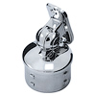 | Н-211 | Крепление поручня к стойке  для трубы d-50,8х1,5 мм |  | Шт. |  |  | 340
 | Н-212 | Крепление поручня к стойке  для трубы d-42,4х2 мм |  | Шт. |  |  | 335
 | Н-213 | Крепление поручня к стойке  для трубы d-38,1х1,5 мм |  | Шт. |  |  | 330
 | Н-217 | Крепление поручня к стойке  для трубы d-38,1х1,5 мм наружное |  | Шт. |  |  | 330
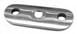 | Н-230 | Ложемент для круглого поручня,  38.1, 42.4, 50.8 мм |  | Шт. |  |  | 70
 | Н-231 | Ложемент для профильной трубы |  | Шт. |  |  | 70
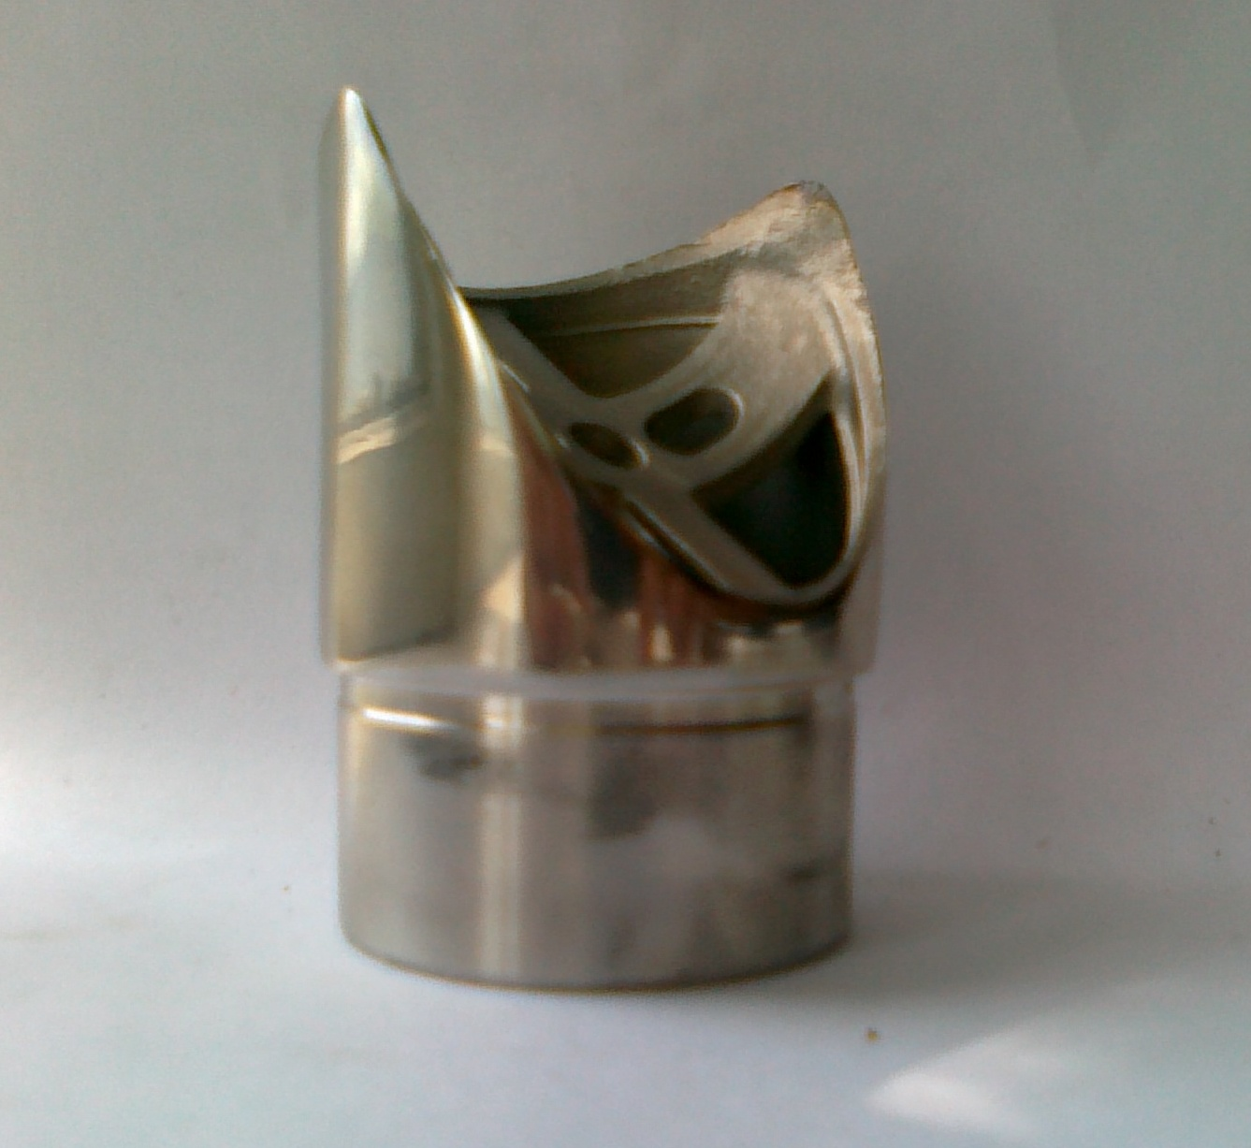 | Н-232 | Ложемент-седло для круглого поручня,  38.1-30 |  | Шт. |  |  | 155
 | Н-233 | Ложемент-седло для круглого поручня,  42.4-30 |  | Шт. |  |  | 155
 | Н-234 | Ложемент-седло для круглого поручня,  50.8-30 |  | Шт. |  |  | 155
 | Н-235 | Ложемент-седло для круглого поручня,  38.1-90 |  | Шт. |  |  | 155
 | Н-236 | Ложемент-седло для круглого поручня,  42.4-90 |  | Шт. |  |  | 155
 | Н-237 | Ложемент-седло для круглого поручня,  50.8-90 |  | Шт. |  |  | 155
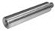 | Н-240 | Палец верха стойки не регулируемый,  d-14 мм, внутренний М6, наружный М8 |  | Шт. |  |  | 95
 | Н-241 | Палец верха стойки не регулируемый,  d-12 мм, наружный М8 |  | Шт. |  |  | 115
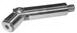 | Н-242 | Палец верха стойки регулируемый, d-14мм,  внутренний М6, наружный М8 |  | Шт. |  |  | 175
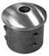 | Н-251 | Торцевой колпачок на стойку d-42.4 мм,  с отверстием d-8 мм, удлиненный |  | Шт. |  |  | 150
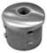 | Н-252 | Торцевой колпачок на стойку d-38.1 мм,  с отверстием d-8 мм, удлиненный |  | Шт. |  |  | 125
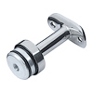 | Н-261 | Крепление поручня к стойке не регулируемое  d-38.1 мм,  клеевое |  | Шт. |  |  | 305
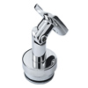 | Н-262 | Крепление поручня к стойке регулируемое  d-38.1 мм,  клеевое |  | Шт. |  |  | 325
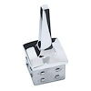 | Н-270 | Крепление поручня к стойке 40х40 мм,  сварное |  | Шт. |  |  | 305
Держатель | прогонов
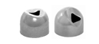 | Н-301 | Соединение поручня  d- 42.4 мм со стойкой  d-25,0 мм , под углом 90 гр.  (СПС 25-90) |  | Шт. |  |  | 35
 | Н-302 | Соединение поручня  d- 42.4 мм со стойкой  d-25,0 мм , под углом 30 гр.  (СПС 25-30) |  | Шт. |  |  | 35
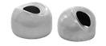 | Н-303 | Соединение поручня  d- 42.4 мм со стойкой  d-38,1 мм , под углом 90 гр.  (СПС 38-90) |  | Шт. |  |  | 45
 | Н-304 | Соединение поручня  d- 42.4 мм со стойкой  d-38,1 мм , под углом 30 гр.  (СПС 38-30) |  | Шт. |  |  | 45
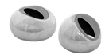 | Н-305 | Соединение поручня  d-42,4 мм со стойкой  d-42.4 мм , под углом 90 гр.  (СПС 42-90) |  | Шт. |  |  | 50
 | Н-306 | Соединение поручня  d-42,4 мм со стойкой  d-42.4 мм , под углом 30 гр.  (СПС 42-30) |  | Шт. |  |  | 50
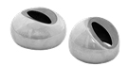 | Н-307 | Соединение поручня  d-50,8 мм со стойкой  d-50,8 мм , под углом 90 гр.  (СПС 50-90) |  | Шт. |  |  | 70
 | Н-308 | Соединение поручня  d-50,8 мм со стойкой  d-50,8 мм , под углом 30 гр.  (СПС 50-30) |  | Шт. |  |  | 70
 | Н-311 | Крепление прогонов 16 мм |  | Шт. |  |  | 40
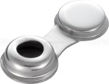 | KR-312 | Ригеледержатель оконечный 16мм |  | Шт. |  |  | 40
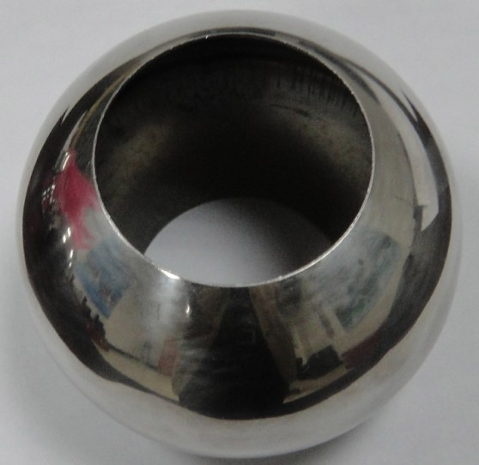 | Н-313 | Шар соединительный на поручень 50,8 по углом 90 градусов, зеркальный |  | Шт. |  |  | 235
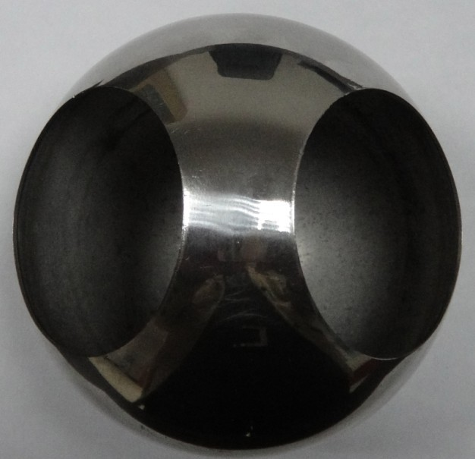 | Н-314 | Шар соединительный на поручень 50,8 по углом 180 градусов, зеркальный |  | Шт. |  |  | 235
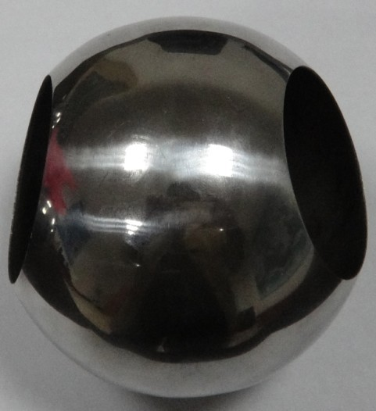 | Н-315 | Шар соединительный на поручень 50,8 по углом 135 градусов, зеркальный |  | Шт. |  |  | 235
 | Н-316 | Шар соединительный на поручень 50,8 торцевой |  | Шт. |  |  | 235
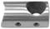 | Н-320 | Держатель прогонов,  примыкание к трубе  d-38,1 мм,  с отверстием d-12 мм |  | Шт. |  |  | 130
 | Н-321 | Держатель прогонов,  примыкание к трубе  d-38,1 мм,  с отверстием d-16 мм |  | Шт. |  |  | 130
 | Н-322 | Держатель прогонов,  примыкание к трубе  d-42,4 мм,  с отверстием d-12 мм |  | Шт. |  |  | 130
 | Н-323 | Держатель прогонов,  примыкание к трубе  d-42,4 мм,  с отверстием d-16 мм |  | Шт. |  |  | 185
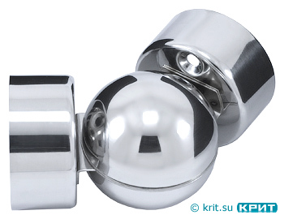 | Н-352 | Соединитель прогонов,  12 мм,  регулируемый |  | Шт. |  |  | 95
 | Н-353 | Соединитель прогонов,  16 мм,  регулируемый |  | Шт. |  |  | 110
Держатель стекла
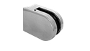 | Н-402 | Стеклодержатель комбинированный, для крепления к плоскости . Габариты 62х4 мм, под толщину 8-10 мм |  | Шт. |  |  | 270
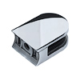 | Н-404 | Стеклодержатель комбинированный 38,1 для крепления к стойке. Под толщину 8-10 мм |  | Шт. |  |  | 270
 | Н-410 | Стеклодержатель нержавеющий, для крепления к трубе  d-38,1-42.4 мм. Габариты 62х44 мм, зеркало |  | Шт. |  |  | 410
 | Н-413 | Стеклодержатель нержавеющий для крепления к плоскости  Габариты 62х44 мм, под толщину 8 мм. |  | Шт. |  |  | 414
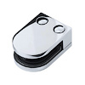 | Н-415 | Стеклодержатель хромированный, для крепления к трубе d-42.4 мм, габ. 63х42 мм, под толщину 8 мм |  | Шт. |  |  | 235
Низ стойки
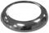 | Н-501 | Декоративная крышка на стойку (низ стойки тонкий)  d-50.8 мм, толщина 0.5 мм |  | Шт. |  |  | 30
 | Н-502 | Декоративная крышка на стойку (низ стойки тонкий)  d-42,4 мм, толщина 0.5 мм |  | Шт. |  |  | 30
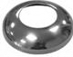 | Н-503 | Декоративная крышка на стойку  (низ стойки декоративный)  d-38.1 мм толщина 0.8 мм |  | Шт. |  |  | 70
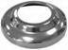 | Н-504 | Декоративная крышка на стойку  (низ стойки декоративный)  d-42,4 мм толщина 1,0 мм |  | Шт. |  |  | 80
 | Н-505 | Декоративная крышка на (низ стойки декоративный)  d-50,8 мм, толщина 1,2 мм |  | Шт. |  |  | 116
 | Н-506 | Декоративная крышка на стойку (низ стойки тонкий)  d-38,1 мм, толщина 0,5 мм |  | Шт. |  |  | 25
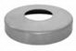 | Н-510 | Декоративная крышка  на стойку d-42,4 мм,  толщина 1,0 мм |  | Шт. |  |  | 141
 | Н-511 | Декоративная крышка  на стойку d-38,1 мм,  толщина 1,0 мм |  | Шт. |  |  | 95
 | Н-512 | Декоративная крышка  на стойку d-50,8 мм,  толщина 1,0 мм |  | Шт. |  |  | 100
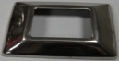 | Н-513 | Низ стойки декоративный большой, наружний  100мм, высота 10мм  зеркало |  | Шт. |  |  | 230
 | Н-514 | Низ стойки декоративный 40х40 малый, наружний  85мм, высота 7мм  зеркало |  | Шт. |  |  | 105
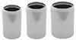 | Н-520 | Cтакан декоративный  на стойку d-38.1 мм |  | Шт. |  |  | 130
 | Н-521 | Cтакан декоративный  на стойку d-42.4 мм |  | Шт. |  |  | 151
 | Н-522 | Cтакан декоративный  на стойку d-50.8 мм |  | Шт. |  |  | 150
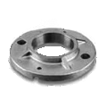 | Н-530 | Фланец к стойке d- 42.4 мм |  | Шт. |  |  | 305
 | Н-531 | Фланец к стойке d-38.1 мм |  | Шт. |  |  | 305
 | Н-532 | Фланец к стойке d-50.8 мм |  | Шт. |  |  | 305
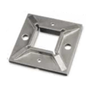 | Н-533 | Фланец к стойке 40х40 мм |  | Шт. |  |  | 330
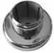 | Н-540 | Фланец цанговый сборе  к стойке d-38.0 мм.  В комплекте: фланец, низ стойки декоративный  (шир.= 20 мм), стакан |  | Шт. |  |  | 490
 | Н-541 | Фланец цанговый в сборе  к стойке d-42.4 мм.  В комплекте: фланец, низ стойки декоративный  (шир.= 20 мм), стакан |  | Шт. |  |  | 515
 | Н-542 | Фланец цанговый в сборе  к стойке d-50,8 мм.  В комплекте: фланец, низ стойки декоративный  (шир.= 20 мм), стакан |  | Шт. |  |  | 540
Заглушки
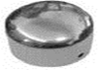 | Н-601 | Заглушка забивная,  полукруглая, зеркальная,  под стойку d-50.8 мм,  толщина стенки 1.5 мм |  | Шт. |  |  | 50
 | Н-605 | Заглушка забивная,  полукруглая, зеркальная,  под стойку d-42.4 мм,  толщина стенки 1.5 мм |  | Шт. |  |  | 35
 | Н-606 | Заглушка забивная,  полукруглая, зеркальная,  под стойку d-38.1 мм,  толщина стенки 1.5 мм |  | Шт. |  |  | 30
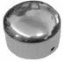 | Н-611 | Заглушка круглого  поручня, зеркальная,  d-49 мм |  | Шт. |  |  | 70
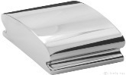 | Н-610 | Заглушка для фигурного пластикового поручня |  | Шт. |  |  | 290
 | Н-620 | Заглушка забивная,  полукруглая, зеркальная,  под стойку d-12 мм |  | Шт. |  |  | 51
 | Н-621 | Заглушка забивная,  зеркальная,  под стойку d-16 мм |  | Шт. |  |  | 50
 | Н-622 | Заглушка забивная,  полукруглая, зеркальная,  под стойку d-16 мм |  | Шт. |  |  | 35
 | Н-630 | Заглушка наружная  d-12 мм, зеркальная |  | Шт. |  |  | 70
 | Н-640 | Заглушка наружная  25х13 мм, зеркальная |  | Шт. |  |  | 110
 | Н-631 | Заглушка наружная  d-16 мм, зеркальная |  | Шт. |  |  | 85
Поручень
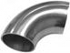 | Н-701 | Отвод зеркальный,  d-50,8 мм,  толщина 1.2 мм |  | Шт. |  |  | 105
 | Н-702 | Отвод зеркальный,  d-42.4 мм,  толщина 1.2 мм |  | Шт. |  |  | 105
 | Н-703 | Отвод зеркальный,  d-50.8 мм,  толщина 1.5 мм |  | Шт. |  |  | 130
 | Н-704 | Отвод зеркальный,  d-42.4 мм,  толщина 1.5 мм |  | Шт. |  |  | 120
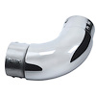 | Н-705 | Отвод забивной  удлиненный, d-50.8 мм,  толщина 1.5 мм |  | Шт. |  |  | 400
 | Н-708 | Отвод зеркальный,  d-38.1 мм,  толщина 1.5 мм |  | Шт. |  |  | 105
 | Н-709 | Отвод зеркальный,  d-25 мм,  толщина 1.2 мм |  | Шт. |  |  | 95
 | Н-743 | Отвод забивной, d-25 мм, |  | Шт. |  |  | 460
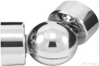 | H-706 | Отвод регулируемый d=49мм для пластикового поручня |  | Шт. |  |  | 160
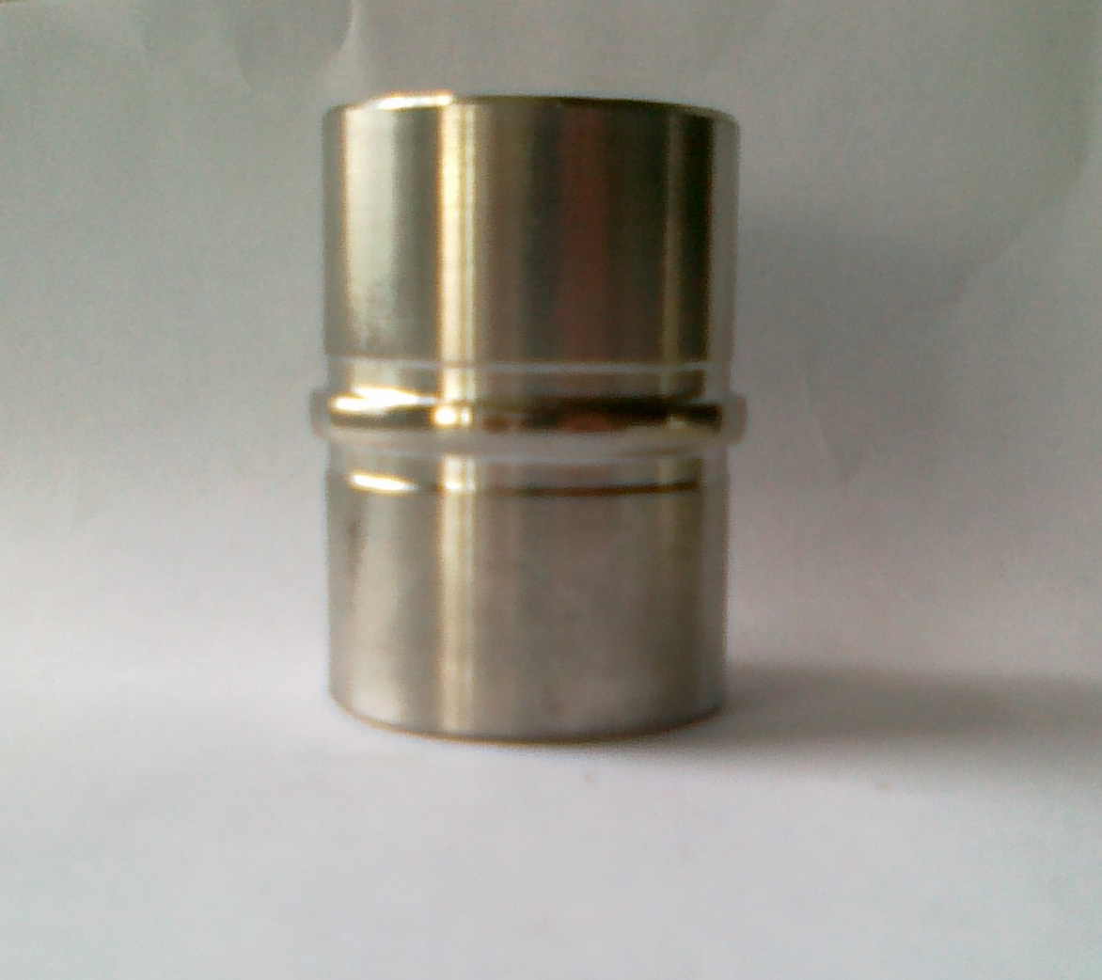 | Н-733 | Соединитель поручня  зеркальный,  d-42,4 мм клеевой |  | Шт. |  |  | 210
 | Н-734 | Соединитель поручня  зеркальный,  d-50,8 мм клеевой |  | Шт. |  |  | 225
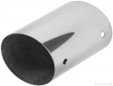 | Н-741 | Соединитель пластикового поручня d-49мм Метизно-клеевое крепление |  | Шт. |  |  | 120
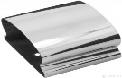 | Н-740 | Соединитель фигурного пластикового поручня |  | Шт. |  |  | 235
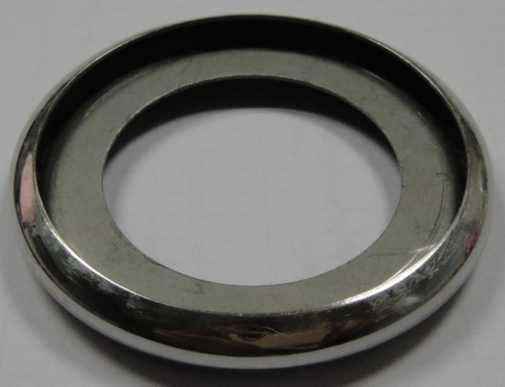 | Н-735 | Соединитель поручня  круглый, зеркальный,  d-50,8 мм |  | Шт. |  |  | 70
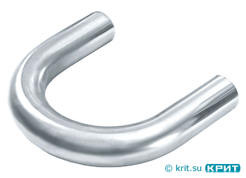 | Н-750 | Отвод d-50.8 мм, большой под 180 гр. (межосевое расстояние 300 мм)  толщина 1.5 мм |  | Шт. |  |  | 1405
 | Н-751 | Отвод d-50.8 мм, большой под 180 гр. (межосевое расстояние 215 мм)  толщина 1.5 мм |  | Шт. |  |  | 1405
 | Н-752 | Отвод d-42,4 мм, большой под 180 гр. (межосевое расстояние 130 мм)  толщина 1.5 мм |  | Шт. |  |  | 940
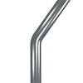 | Н-753 | Отвод d-50.8 мм, с углом загиба 30 гр. (межосевое расстояние 300 мм)  толщина 1.5 мм |  | Шт. |  |  | 705
 | Н-756 | Отвод d-50.8 мм, с углом загиба 45 гр. (межосевое расстояние 300 мм)  толщина 1.5 мм |  | Шт. |  |  | 705
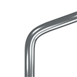 | Н-759 | Отвод d-50.8 мм, с углом загиба 60 гр. (межосевое расстояние 300 мм)  толщина 1.5 мм |  | Шт. |  |  | 705
Труба зеркальная AISI304 и пластиковые поручни
 |  | Труба d-12х1,0  длина 6 м, (1м-0,28 кг)  поверхность зеркальная ГОСТ AISI304 |  | МП. |  |  | 170
 |  | Труба d-16х1,5  длина 6 м, (1м-0,545 кг)  поверхность зеркальная ГОСТ AISI304 |  | МП. |  |  | 310
 |  | Труба d-18х1,5  длина 6 м, (1м-0,62 кг)  поверхность зеркальная ГОСТ AISI304 |  | МП. |  |  | 310
 |  | Труба d-20х1,0  длина 6 м, (1м-0,476 кг)  поверхность зеркальная ГОСТ AISI304 |  | МП. |  |  | 320
 |  | Труба d-25,4х1,5  длина 6 м, (1м-0,883 кг)  поверхность зеркальная ГОСТ AISI304 |  | МП. |  |  | 350
 |  | Труба d-32х1,5  длина 6 м, (1м-1,146 кг)  поверхность зеркальная ГОСТ AISI304 |  | МП. |  |  | 450
 |  | Труба d-38х1,5  длина 6 м, (1м-1,375 кг)  поверхность зеркальная ГОСТ AISI304 |  | МП. |  |  | 470
 |  | Труба d-42,4х1,5  длина 6 м, (1м-1,536 кг)  поверхность зеркальная ГОСТ AISI304 |  | МП. |  |  | 470
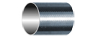 |  | Труба d-50,8х1,5  длина 6 м, (1м-1,852 кг)  поверхность зеркальная ГОСТ AISI304 |  | МП. |  |  | 590
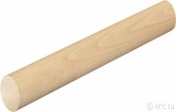 |  | Поручень пластиковый d-49мм, Цвет: белый |  | МП. |  |  | 325
 |  | Поручень пластиковый d-49мм, Цвет: венге |  | МП. |  |  | 325
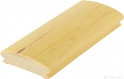 |  | Поручень фигурный пластиковый 65х37,5 ,  Цвет: орех |  | МП. |  |  | 465
 |  | Поручень фигурный пластиковый 65х37,5 ,  Цвет: светлый бук |  | МП. |  |  | 465
 |  | Труба профильная,  20x20х1,5 мм,  длина 6 м, зеркальная ГОСТ AISI304 |  | МП. |  |  | 300
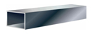 |  | Труба профильная,  25x13х1,0 мм,  длина 5м, зеркальная ГОСТ AISI304 |  | МП. |  |  | 310
 |  | Труба профильная,  25x25х1,5 мм,  длина 6 м, зеркальная ГОСТ AISI304 |  | МП. |  |  | 400
 |  | Труба профильная,  40x20х1,5 мм,  длина 6м, зеркальная ГОСТ AISI304 |  | МП. |  |  | 450
 |  | Труба профильная,  40x40х1,5 мм,  длина 5 м, зеркальная ГОСТ AISI304 |  | МП. |  |  | 650
 |  | Труба профильная,  50x25х1,5 мм,  длина 6м, зеркальная ГОСТ AISI304 |  | МП. |  | 720
Труба зеркальная AISI201
 |  | Труба d-16х1,5  длина 6 м, (1м-0,28 кг)  поверхность зеркальная ГОСТ AISI201 |  | МП. |  |  | 125
 |  | Труба d-42,4х1,5  длина 6 м, (1м-1,536 кг)  поверхность зеркальная ГОСТ AISI201 |  | МП. |  |  | 330
 |  | Труба d-50,8х1,5  длина 6 м, (1м-1,852 кг)  поверхность зеркальная ГОСТ AISI201 |  | МП. |  |  | 390
 |  | Труба профильная,  40x20х1,5 мм,  длина 6м, зеркальная ГОСТ AISI201 |  | МП. |  |  | 295

0.88 | Паста полировальная, (Фламил 88) нейтр. | ШТ | 1250
1048 | Шкурка шлифовальная Р220 d125мм | ШТ | 23
1051 | Диск полировальный войлочный 125х10мм | ШТ | 165
1057 | Паста полировальная зеленая, 2,3кг | ШТ | 1040
1073 | Проволока сварочная 2,0мм | КГ | 1050
1072 | Проволока сварная 1,5 мм | КГ | 600
17184 | Круг прессованный 2S FIN 75мм | ШТ | 370
17195 | Круг прессованный 2S FIN 75мм CRS | ШТ | 560
49616 | Круг лепестковый 115х22/Р80 | ШТ | 390
60634 | Круг шлифовальный Грин 125х3х22/Р36 | ШТ | 250
61795 | Круг торцевой 125х22/Р80 | ШТ | 186
65336 | Гибкий круг бордовый D125 | ШТ | 200
67012 | Круг лепестковый 125/Р80 | ШТ | 390
67014 | Круг лепестковый 125/Р120 | ШТ | 390
1097 | Оправка для кругов с креплением | ШТ | 190
84998 | Оправка РОЛОК 75ММ М14 | ШТ | 810
Уважаемые клиенты!
Продолжает действовать программа увеличения ассортимента.
Предлагаем Вам ЭЛЕМЕНТЫ ХУДОЖЕСТВЕННОЙ КОВКИ, ВИТЫЕ ТРУБЫ;
заглушки пластиковые: круглые, квадратные( черные, цветные);
труба зеркальная и фурнитура для лестничных ограждений AISI 304;
подводка для воды;
диски алмазные.

Внимание!!! ИП Пухов С.А. оставляет за собой право изменять отпускные цены
без изменения прайс-листа.

Внимание!!! ИП Пухов С.А. оставляет за собой право изменять отпускные цены
без изменения прайс-листа.
Данный прайс-лист не является публичной офертой

